编辑VirtualBox虚拟机开机启动脚本
- 按键盘win+R打开【运行】框
- 在框内粘贴 shell:startup
打开系统自启动文件夹
- 在文件夹内新建文本文档，打开文本文档，复制粘贴以下内容

cd "C:\Program Files\Oracle\VirtualBox"
::VBoxHeadless --startvm "ubuntu"
VBoxManage startvm "ubuntu"

- 将下图红框标注范围内的地址改为VirtualBox的安装位置，蓝框内标注的名称改为需要打开的虚拟机的名称
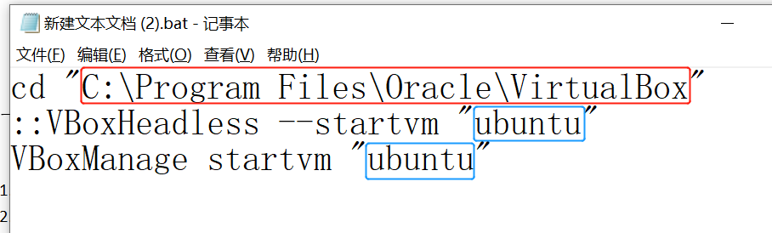

- 将文件后缀改为【.bat】
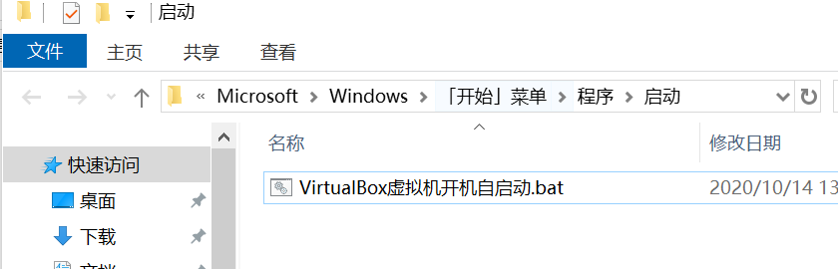

二、电脑关闭休眠
- 打开【控制面板】，查看方式选择【小图标】，点击【电源选项】
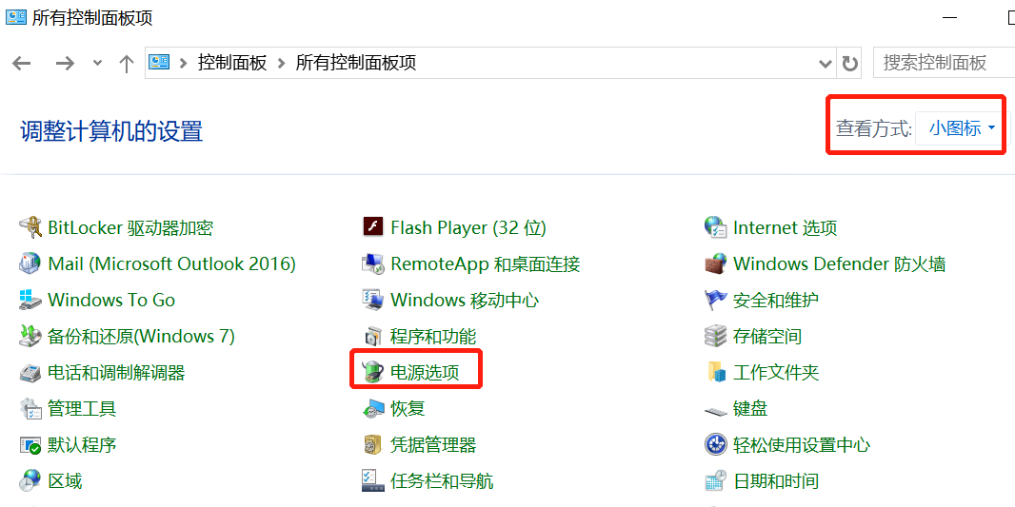
- 选择【更改计算机睡眠时间】，将计算机进入睡眠状态时间改成【从不】
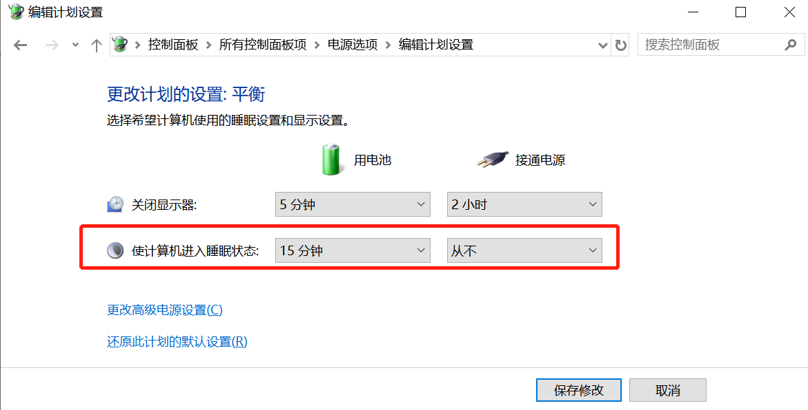

三、电脑设置断电自动开机
进入电脑bios，找到【Restore AC Power Loss】选项，按回车键，设置成为【Power on】
注：不同bios主板类型的设置方法可能会不一样，具体可以百度。
